Методическая разработка
Использование игрового пособия «Волшебное колесо» при подготовке старших дошкольников к обучению грамоте
Возрастная категория: дети 5-6 лет

Материал:
- Пособие «Волшебное колесо» представляет собой 3 или 4 (в зависимости от количества слогов в словах) диска разного размера, скрепленных между собой в центре таким образом, что бы все они вращались. К нижнему, самому большому по размеру, диску прикреплена стрелка. На большом диске, разделенном на 8-12 секторов, прикреплены картинки (хорошо, если они будут съемными), а на остальных дисках прикреплены напечатанные слоги.
- Съемные картинки, на которых изображены предметы, в названиях которых 2-3 слога (в зависимости от количества дисков)
- Съемные карточки с напечатанными слогами, из которых состоят слова – названия картинок.
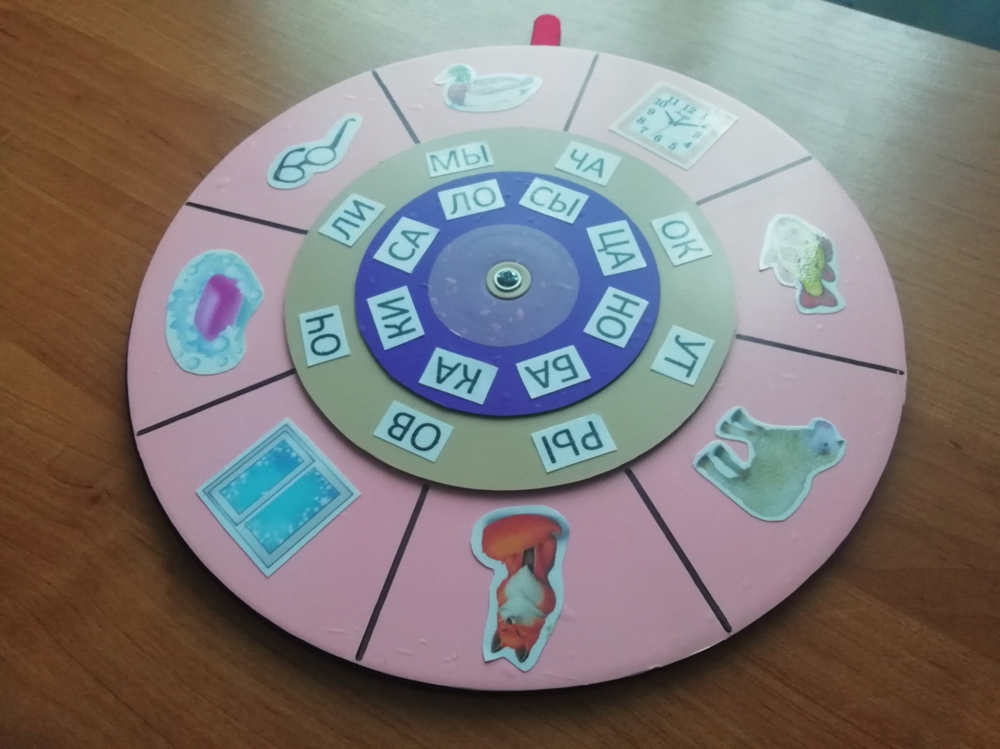
Информация для педагога:
Использовать пособие можно как на индивидуальных, так и на групповых занятиях. С помощью подбора тематических картинок можно использовать пособие в рамках любой темы комплексно-тематического плана.
Игры с пособием «Волшебное колесо » позволяют решать следующие задачи:
- Формировать и поддерживать интерес к освоению грамоты: упражнять детей в чтении и слиянии слогов
- Способствовать формированию предпосылок учебной деятельности: умению выслушать инструкцию, действовать в соответствии с правилом, адекватно оценивать полученный результат, как свой, так и товарища.
Индивидуализация содержания:
Игры с пособием способствуют осознанию себя, как участника познавательного и игрового процесса каждым ребенком и позволяют дифференцированно подходить к предлагаемым детям заданиям (в зависимости от уровня подготовленности каждого ребенка педагог варьирует и уровень сложности задания)
Взаимодействие с семьей:
Педагог предлагает изготовить пособие «Волшебное колесо» для совместных игр в семье. Можно расположить на нем картинки, нарисованные самими детьми.
Интеграция образовательных областей:
Речевое развитие, социально-коммуникативное развитие, познавательное развитие.
Предлагаемые игровые задания:
Педагог выставляет стрелку напротив одной из картинок и предлагает ребенку, вращая меньшие диски составить слово, обозначающее данный предмет (из 2 или 3 слогов). Ведущим в игре может быть и ребенок, который овладел навыком чтения и может проверить правильность выполнения задания.

